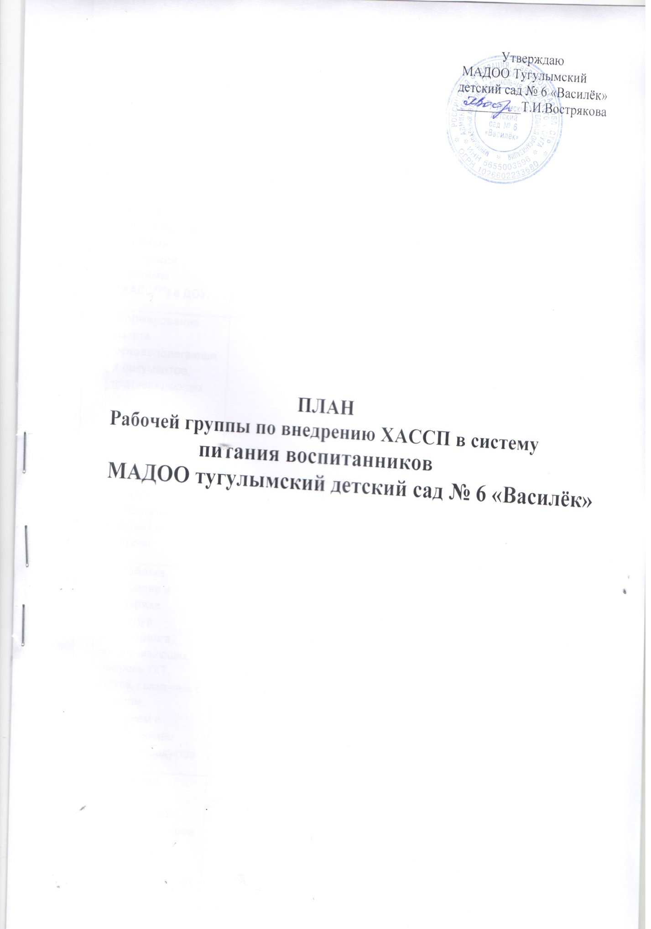

|  |  |  |  |  |
| --- | --- | --- | --- | --- |
| **задачи** | **Методические мероприятия.** **Виды и содержание управленческой деятельности** | **Срок проведения** | **Ответственный** | **Ожидаемый** **результат** |
| **Создание условий, необходимых для реализации системы менеджмента безопасности пищевой продукции (системы "ХАССП") в ДОУ.** | Создание рабочей группы по внедрению ХАССП в ДОУ | февраль | Заведующий ДОУ | Материалы работы группы |
| **Формирование пакета основополагающих документов**, подтверждающих разработку процедур, основанных на принципах ХАССП |  | В течении года | Заведующий ДОУ, члены рабочей группы | Пакет документов (СанПиН, Технические регламенты; приказы, должностные инструкции, Программа производственного контроля и др.). |
| Разработка системы превентивных и корректирующих действий по итогам контроля. |  | апрель | Заведующий ДОУ, члены рабочей группы | План корригирующих действий |
| **Разработка, внедрение и поддержка процедур мониторинга**, обеспечивающих контроль ККТ, рисков, связанных с приемом, хранением и употреблением пищевых продуктов |  | В течение года | . Заведующий ДОУ, члены рабочей группы | Протоколы лабораторных исследований, акты проверки, записи или технологические журналы и др |
| **Проведение анализа потенциально опасных факторов** (биологических, химических, физических) на всех этапах жизненного цикла пищевой продукции и разработка профилактических мер общего характера для предотвращения, устранения и сведения к минимуму выявленных опасных факторов |  | май | Заведующий ДОУ, члены рабочей группы | Аналитическая справка |
| **Определение критических точек контроля (КТК)**, а также технологических этапов и мер предотвращения потенциальной опасности возникновения рисков |  | август | Заведующий ДОУ, члены рабочей группы | Анализ КТК |
| **Разработка критериев мониторинга критических точек** |  | В течение года | Заведующий ДОУ, члены рабочей группы | Таблица критериев мониторинга |
| **Определение контролируемых этапов технологических операций** в программах производственного контроля и проведение контроля готовой продукции |  | сентябрь | Заведующий ДОУ, члены рабочей группы | Таблица контролируемых этапов технологических операций |
| **Обеспечение документирования информации** о результатах контроля пищевой продукции. |  | В течение года | Заведующий ДОУ, члены рабочей группы | Пакет информационных документов |

Конец формы